PROGRAMMA FESTIVITÀ NATALIZIE 2010

 | martedì 7/8/9/10/11/12 dicembre  MERCATINO in PARROCCHIA (Circolo Rege Moretto)
sabato 11 dicembre  “LO SCACCIASPIRITI” – film – Palestra – via Abegg  ore 20,30 - Pro Loco |  | 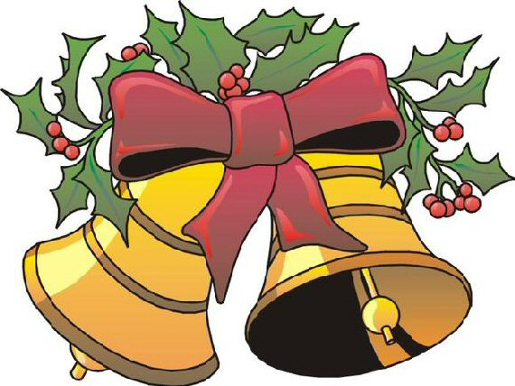
domenica 12 dicembre

FESTA DEGLI AUGURI – Palestra - via Abegg

ore 15,30 – Polisportiva

lunedì 13 dicembre
SCAMBIO DI AUGURI con tutta la popolazione - sede Unitre
via Torino - ore 15,30 – Unitre
 | mercoledì 15 dicembre  AUGURI DI BUONE FESTE - presso Centro Anziani  dalle ore 15,00 - Centro Anziani
 | venerdì 17 dicembre  “NOTE DI STORIA” – Archivio Storico Comunale  via Torino 172 - amministrazione comunale
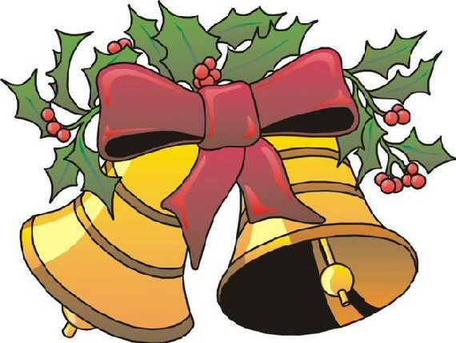 | sabato 18 dicembre  SCAMBIO DI AUGURI - Casa Famiglia  ore 15,00 - Corale Rocciamelone  AUGURI DI BUONE FESTE - presso Centro Anziani  ore 18,00 – PAS (di cui si svolgeranno anche le elezioni del direttivo)  NATALE DEL DONATORE - sede Fidas - ore 16,00/20,00 – FIDAS
domenica 19 dicembre
NATALE DEL DONATORE - sede Fidas – ore 10,00/12,00 - FIDAS

 | lunedì 20 dicembre  INCONTRO CON I DICIOTTENNI - sala consiliare - ore 17,45  amministrazione comunale
 | mercoledì 22 dicembre  SCAMBIO DI AUGURI tra amministrazione comunale e Associazioni  ore 18,00 - sala consiliare

giovedì 23/24/27martedì 28 dicembre
”EMOZIONI” – MOSTRA FOTOGRAFICA
GRUPPO CULTURALE BORGO S. AGATA - sala del consilio
apertura dalle 9 alle 19,00

giovedì 23 dicembre

CONCERTO DI NATALE
palestra polivalente – piazza della Pace –
ore 21,00 -Società Filarmonica Santa Cecilia

 | venerdì 24 dicembre  VIGILIA IN PIAZZA - in Piazza Libertà e lungo via Torino  (Animazioni a cura dell’Associazione Commercianti in collaborazione il gruppo ANA) – dalle ore 14,00  PASSEGGIATA MUSICALE – lungo le vie del paese –  Società Filarmonica S. Cecilia  nel pomeriggio  BABBO NATALE AL CAMPO VOLO DI VAIE  ore 15,00 – arrivo di Babbo Natale e distribuzione  di panettone e dolciumi ai bambini – lotteria finale  S. MESSA DI MEZZANOTTE e scambio di auguri sul Sagrato  Associazione Gruppo Alpini e Pro Loco
venerdì 31 dicembre  ASPETTANDO IL 2011 - cenone di Capodanno  dalle ore 20,00 - presso il Centro Anziani  CAPODANNO CON TE - cenone di Capodanno - dalle ore 20,15 -presso palestra polivalente - amministrazione comunale |  | 

